2021年度本科招生录取工作顺利结束生源质量总体保持上升趋势

在海关总署人教司、教培中心等部门的指导下，在学校招生工作领导小组和招生工作监察小组领导和监督下，学校本科招办坚持公平、公正、公开的原则，严格贯彻教育部、海关总署和各省（区、市）关于普通高校招生录取工作的各项规定，顺利完成了2021年度各批次本科录取工作，生源质量实现稳中有升。

一、招生录取情况

本年度我校面向全国31个省（区、市），按本科提前批、国家专项计划批（含贫困专项、南疆计划等）、本科普通批、本科第一批、本科第二批等五个批次开展招生录取工作。本年度集中招生工作从7月8日正式开始，至8月16日寄出最后一批录取通知书，历时40天。

**（一）招生计划完成情况**

学院在31个省（市、区）实际录取新生703人，完成招生计划数100%。其中：

1．**海关管理专业**在31个省（区、市）完成招生计划468人，招生规模为升本以来最大的一次。在总署和教育部的支持下，在分管校领导的指导下，校本科招办与全国31个省招办积极沟通，2021年海关管理专业继续在全国本科提前批招生。

2．海关检验检疫安全与管理专业首次在全国招生，共招收60人，在本科提前批招生。

**3.5个涉关本科专业**在28个省（区、市）招生175人（见表1）。物流管理、经济统计学、行政管理专业因专业升级改造，经学校统一安排，暂停招生。审计学专业恢复招生。

**表1：2021年招生计划完成情况统计表**

|  |  |  |  |  |  |  |  |
| --- | --- | --- | --- | --- | --- | --- | --- |
| **专业** | **批次** | **计划数** | | | | **计划完成情况** | |
| **文** | **理** | **不分文理** | **合计** | **完成数** | **完成率** |
| 海关管理 | 提前批 | 57 | 68 | 343 | 468 | 468 | 100% |
| 海关检验检疫安全 | **0** | 22 | 38 | 60 | 60 | 100% |
|  | **小计** | **57** | **90** | **381** | **528** | **528** | 100% |
| 涉关专业 | 国家专项（含南疆专项） | 17 | 25 | 4 | 46 | 46 | 100% |
| 新疆西藏内高班本科二批 | 16 | 18 | 0 | 34 | 34 |
| 普通本科批 | 23 | 22 | 50 | 95 | 95 |
| **小计** | **56** | **65** | **54** | **125** | **125** |
|  | **合计** | **113** | **155** | **435** | **703** | **703** | 100% |

**（二）生源质量情况**

**1．应届往届情况。**录取往届考生51人，应届考生652人（占92.7%，较去年上升1.3%）（表2）。

**2．性别情况。**男生443人，女生260人（占37%，较去年降4.3%）。其中海关类专业继续严格执行招生章程规定的“女生录取比例不超过30%”的要求，录取男生382人，女生146人（占27.7%，较去年下降0.3%）；涉关专业录取男生61人，女生114人（占65.1%，较去年上升1%），所有涉关专业女生比例均超60%。

**3．党团员情况。**录取党员考生1人，团员考生553人，党团员比例为78.8%。

**4．少数民族考生录取情况。**录取少数民族考生99人（占14%，比去年上升1.5%），分布在维吾尔、藏、回、蒙古、壮、土家等16个民族，其中维吾尔族32人，藏族15人，回族14人，满族7人，录取人数居前。

**5．获奖情况**。录取新生中204人（占29%）曾获各级各类奖励和称号记录，其中海关管理专业150人次，占获奖人次的73.5%，海关检验检疫安全专业6人次，占获奖人次的3%。获得各级三好学生、优秀团员、学生干部等荣誉80人次，其中海关管理专业43人次，占获得荣誉人次的53.8%，海关检验检疫安全专业7人次，占获奖人次的8%。

**6．一本上线率。**各专业累计695人超生源地一本（自招）控制线，一本（自招）上线率98.9%（较去年上升2%），为2008年以来最高。海关类专业录取新生528人，一本（自招）上线人528人，上线率100%；涉关专业录取新生175人，其中167人超生源地一本（自招）控制线，一本（自招）上线率95.4%，其中审计学、英语专业一本上线率位居前（表3）。

**7．各地录取最低分。**海关类专业在全国各地录取最低分均超当地一本（自招）录取控制线（文史类平均超42分，理工类平均超84分）。其中黑龙江理科最低录取分超当地本科一批线149分，辽宁省最低录取分超当地特招线（选考物理）105分。黑龙江文科最低录取分超当地本科一批线79人。

**8.涉关专业一志愿满足情况。**涉关专业在各地录取的175人中，税收学（91.43%）、法学（77.1%）、审计学（77.14%）专业的一志愿率居各涉关专业前三位。英语（32.4%）、国际商务（45.71%）专业一志愿率均低于50%。

**表2：各专业生源结构表**



**图1. 少数民族新生总体分布情**

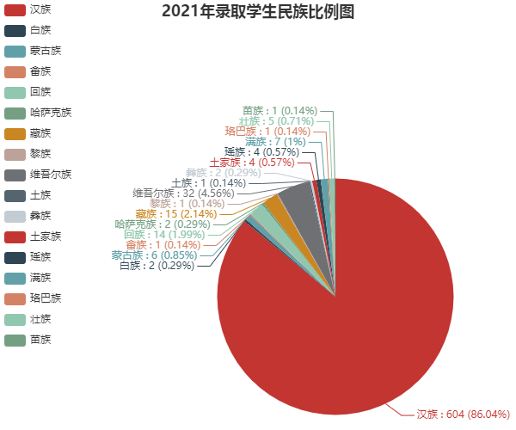

**图2. 专业调剂人数统计**

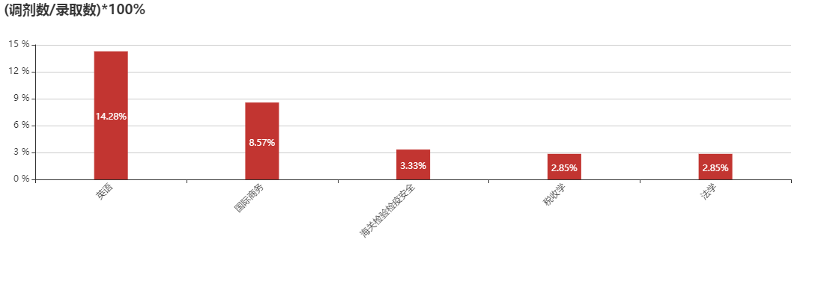

**表3：招生录取专业一志愿率及一本上线率统计**

|  |  |  |  |  |  |  |  |  |  |  |  |  |
| --- | --- | --- | --- | --- | --- | --- | --- | --- | --- | --- | --- | --- |
| **专业** | | **录取数** | **志愿人数** | | | | | | | **一志愿率** | **一本上线人数** | **一本上线率** |
| **1** | **2** | **3** | **4** | **5** | **6** | **调** |
| 海关类专业 | 海关管理 | 468 | 447 | 1 | 0 | 0 | 0 | 0 | 0 | 99.8% | 468 | 100% |
| 海关检验检疫  与安全 | 60 | 39 | 19 | 0 | 0 | 0 | 0 | 2 | 65% | 60 | 100% |
| 涉关类专业 | 税收学 | 35 | 32 | 2 | 0 | 0 | 0 | 0 | 1 | 91.4% | 32 | 91.4% |
| 国际商务 | 35 | 16 | 5 | 8 | 3 | 0 | 0 | 3 | 45.7% | 33 | 94.3% |
| 审计学 | 35 | 27 | 7 | 0 | 0 | 0 | 0 | 1 | 77.1% | 35 | 100% |
| 法学 | 35 | 27 | 4 | 3 | 0 | 0 | 0 | 1 | 77.1% | 32 | 91.4% |
| 英语 | 35 | 16 | 7 | 4 | 3 | 0 | 0 | 5 | 32.4% | 34 | 97.1% |
| 合计 |  | **703** | **624** | **45** | **15** | **7** | **0** | **0** | **13** | **66.2%** | **695** | **98.9%** |

**9．十四省（市）高考综改录取情况。**本年度是 河北、辽宁、湖北、湖南、重庆、江苏、福建、广东等8个省份推行“3+1+2”模式 实施后的第一次高考。从我校在高考改革十四省（市）的录取情况来看，一段线和自招线上线率实现100%。所有专业一志愿平均录取率81.6%。

我校2021年在高考改革省份中海关管理专业不设选考科目要求。海关检验检疫安全专业在采用“3+3”高考改革模式的上海、浙江、北京、天津、山东、海南等6省市，选考科目为语文、数学、外语+物理、生命科学（即生物）、化学，其中物理、生命科学（即生物）、化学中考生只需选1门即可报考该专业。对采用“3+1+2”高考改革模式的河北、辽宁、江苏、福建、湖北、湖南、广东、重庆等8省市，选考科目为语文、数学、外语+物理，而“2”部分不限选。

在上海录取的涉关专业中，税收专业一志愿率达到100%，且在一志愿填报税收学的情况比去年更为明显，同时英语、国际商务专业一志愿录取率为0，体现了考生对报考我校本科专业取向。总体来看，十四省（市）生源质量与去年有所上升，特别是上海的所有专业无论是录取最低分还是排位相比去年有所提高，体现了新高考改革的稳定性和可预期性。（见表4）。

**表4：高考综改试点十四省（市）录取情况**



二、新生报到情况

截止目前，完成报到注册学籍的2021级本科新生共686人，实际报到率97.6%。各专业报到率基本与往年持平，海关管理专业5人未报到，报到率98.9%，海关检验检疫安全专业报到率为96.7%；涉关专业共10人未报到，各专业平均报到率94.3%（见表5）。

目前，全校本科在校生规模2641人，其中海关类专业1576人，涉关专业1065人。

**表5：各专业报到率统计**

|  |  |  |  |  |
| --- | --- | --- | --- | --- |
| 专业 | | 录取人数 | 完成报到手续人数 （注册学籍） | 报到率 |
|
| 海关管理 | | 468 | 463 | 98.9% |
| 海关检验检疫安全 | | 60 | 58 | 96.7% |
| 涉关类专业 | 税收学 | 35 | 31 | 88.6% |
| 国际商务 | 35 | 35 | 100% |
| 法学 | 35 | 33 | 94.3% |
| 英语 | 35 | 33 | 94.3% |
| 审计学 | 35 | 33 | 94.3% |
| 合计 | | 703 | 686 | 97.6% |

**图3 各省未报到率**

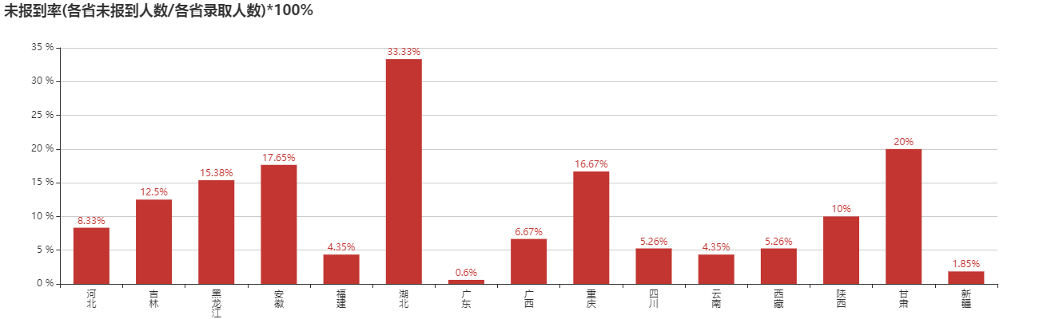

三、遇到的主要问题

**（一）学校现有的宿舍资源最大仅可支撑**700**人的本科生招生量**

学校根据总署领导要求，认真落实“关院姓关”的精神，逐年提高面向海关就业的专业（目前为海关管理专业）招生人数占校总招生计划数的比例，近六年我校招生规模呈逐年上升趋势,从2016年的600人增长到2021年的703人。海关类专业招生人数占比逐年扩大，从2016年的33.3%增长到2021年的63.1%。2022年计划招生703人，海关类专业计划招生598人，占比达到85%。具体近五年学生招生专业情况见表6。

表 6：近六年学校招生专业情况统计

|  |  |  |  |  |  |
| --- | --- | --- | --- | --- | --- |
| 招生专业  年份 | 海关类专业 | | 涉关专业 | | 招生总计划 |
| 招生人数 | 占比 | 招生人数 | 占比 |
| 2016 年 | 200 | 33.3% | 400 | 66.7% | 600 |
| 2017 年 | 200 | 32.5% | 415 | 67.5% | 615 |
| 2018 年 | 260 | 40.1% | 388 | 59.9% | 648 |
| 2019 年 | 350 | 50.7% | 341 | 49.3% | 691 |
| 2020 年 | 444 | 63.1% | 259 | 36.9% | 703 |
| 2021 | 528 | 75.1% | 175 | 24.9% | 703 |

经统计，学校目前现有学生宿舍资源最大上限，只能支撑每年700人的本科生招生规模。2020年至2022招生数700人已达到学校已有资源的上限。根据学校十四五规划，如果本科招生规模继续扩大，则急需修建学生宿舍楼。

**（二）学校招生计划编制仍在总署编制要求与教育部招生要求之间产生矛盾** 教育部明确要求：“每年各省市分省市招生计划较往年只增不减”。但随着新海关建设实际需求的变化，部分关区的编制数下降，导致这些省市的招生计划数减少，这与教育部的要求产生冲突。2021年因部分关区关员编制减少的原因，导致部分省市的招生计划规模数较2020年有所减少人，这与教育部的要求不符合。随着本科招生规模及海关类专业招生计划数占比的扩大，此矛盾可能越来越严重。

**（三）学校部分专业报考条件未在教育部《普通高等学校招生体检工作指导意见》要求中体现**

2021年学校本科新增了海关检验检疫安全专业招生，该专业对考生的视力要求为：“双眼矫正视力均不低于1.0（标准对数视力5.0），无明显视功能损害眼病（考生视力要求也可参照当地体格检查表矫正视力最高标准）。”

教育部《普通高等学校招生体检工作指导意见》中规定的考生矫正视力达到0.8（标准对数视力4.8）即可，因此全国部分省份所有考生的矫正视力最高为4.8，虽然学校出于保护考生利益的前提下，要求考生视力要求也可参照当地体格检查表矫正视力最高标准执行，但在招生过程中，还是存在部分考生的视力标准不统一，造成招生录取审核困难，易产生考生投诉，引发招生舆情。建议2022年专业录取标准参照教育部文件要求，做出相应调整。